INSTRUCTIVO PARA EL TRÁMITE DEL REFRENDO ANUAL O CONTINUIDAD DE LA AUTORIZACIÓN PARA IMPARTIR EDUCACIÓN BÁSICA EN EL NIVEL PREESCOLAR, PRIMARIA Y/ O SECUNDARIA, CICLO ESCOLAR 2017 – 2018.

El presente Instructivo es de aplicación a los Titulares de Acuerdos con Autorización de Validez Oficial de Estudios en Educación Básica (Preescolar, Primaria y Secundaria). Tiene por objeto regular el trámite para el refrendo anual o continuidad de la Autorización para impartir Educación Básica en el nivel Preescolar, Primaria y/o Secundaria, en planteles privados y, continuar impartiendo educación en el ciclo escolar 2017-2018.

Los Titulares de Acuerdos con Autorización de Validez Oficial de Estudios en Educación Básica en el nivel Preescolar, Primaria y/o Secundaria, presentarán de manera física el Expediente Administrativo y el Expediente Técnico – Pedagógico, por nivel educativo, en la oficina que ocupa la Dirección de Planeación Educativa del IEEPO, sita en Xóchitl 311, Barrio de la Noria, Oaxaca de Juárez, Oaxaca bajo el siguiente:

TRÁMITE Y CONTENIDO:

Accesar a la página electrónica www.ieepoplaneacioneduc.info/descargas.html, en la cual ubicará el rubro Escuelas Particulares, enseguida Expediente Administrativo y Expediente Técnico Pedagógico, donde podrá visualizar el contenido descrito en los siguientes puntos, los cuales deberán descargar, requisitar, y acompañar según se solicite en el expediente que corresponda. En el caso del Expediente técnico Pedagógico, lo presentarán únicamente los centros educativos sin zonas de supervisión escolar asignada.

Del expediente administrativo:

- Solicitud (descargable) suscrita por el titular del Acuerdo de Autorización de Validez oficial de Estudios, para el refrendo anual o continuidad del servicio educativo del ciclo escolar 2017-2018. El titular presentará dicha solicitud apegándose a lo requerido en la misma, diferenciando su llenado para cada nivel educativo (preescolar, primaria y secundaria).

Para ello es necesario tomar en consideración los siguientes puntos:
- Dirigirse al Dr. Jorge Rodríguez De la Rosa, Director de Planeación Educativa del IEEPO.
- Fecha de presentación.
- Datos de identificación del titular, trátese de persona física o moral
- Clave, nombre del centro trabajo y domicilio.
- Listado de la documentación que acompaña.
- Firma del Titular del Acuerdo.

- Identificación oficial con fotografía vigente del titular del Acuerdo de Autorización o del representante legal para el caso de ser persona moral.
Tratándose de Personas Morales, además, anexarán acta constitutiva y poder notarial que acredite su personalidad jurídica. En el caso de haber tenido modificación en la constitución de la Sociedad o Asociación, deberán presentar copia certificada de la Protocolización ante Notario Público de la Acta de Asamblea correspondiente, misma que deberá estar debidamente inscrita en el Registro Público de Comercio.

- Cédula de Información de escuelas particulares. (descargable)

- Comprobantes de pagos de derechos.
Presentar formato de pagos de derechos, conforme a lo establecido en el artículo 92 fracción I, inciso a y f, fracción II, inciso a y g, fracción III, inciso a y k, de la Ley Estatal de Derechos, por los conceptos de:

- Autorización para impartir Educación, señalando el tipo de nivel educativo.
- Visitas de verificación, inspección y vigilancia de escuelas particulares por alumno, señalando el tipo de nivel educativo.

Para realizar su pago:
- Ingresar a https://siox.finanzasoaxaca.gob.mx/pagos#
- Seleccionar la pestaña de "Derechos"
- Dar clic en “Derechos por prestación de servicios educativos”
- Seleccionar la opción de “Instituto Estatal de Educación Pública de Oaxaca” y,
- dar clic en “Servicios educativos - Instituto Estatal de Educación Pública de Oaxaca”.

Como resultado se desplegarán opciones que deberá seleccionar y/o requisitar para poder generar los pagos. Ver imágenes:

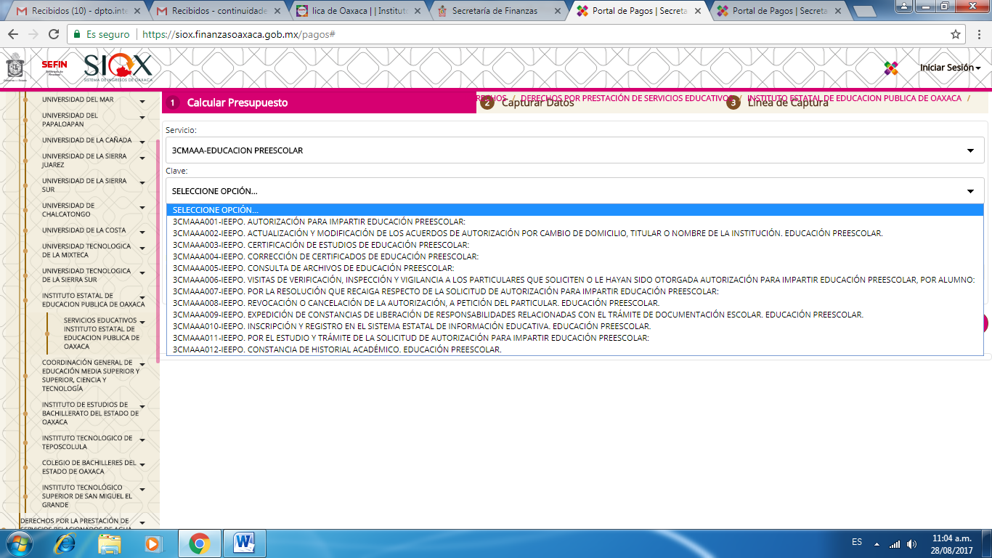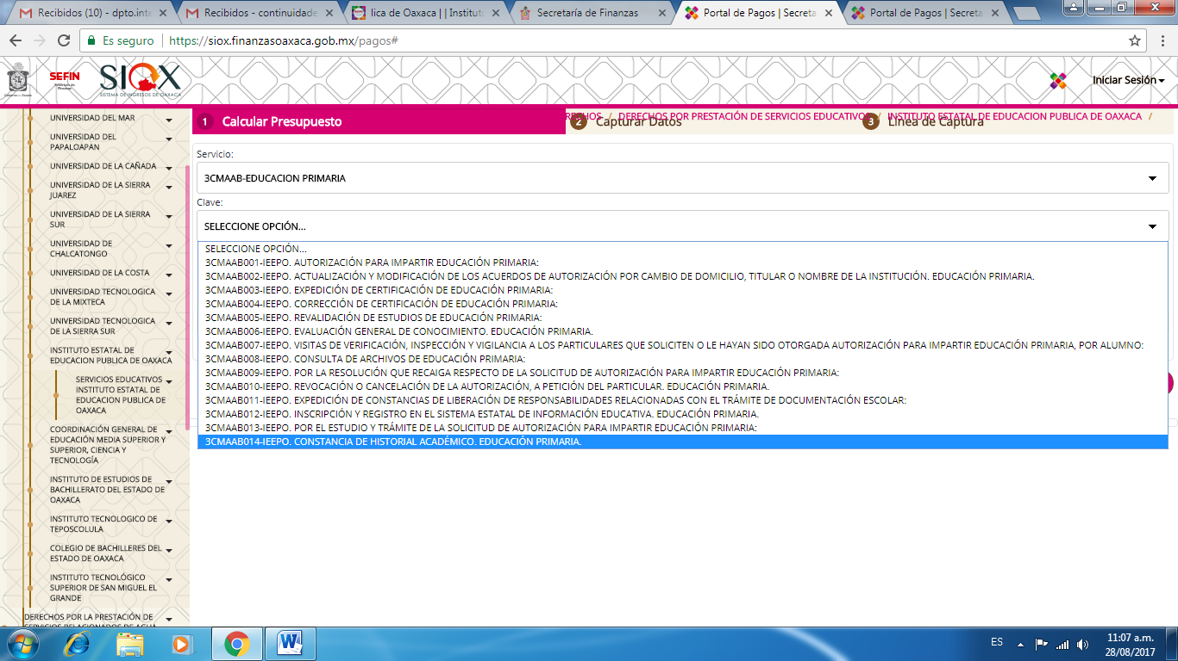

Claves de pago por nivel

- Preescolar: 3CMAAA001-AUTORIZACIÓN PARA IMPARTIR EDUCACIÓN PREESCOLAR.
- Primaria: 3CMAAB001 - AUTORIZACIÓN PARA IMPARTIR EDUCACIÓN PRIMARIA.
- Secundaria: 3CMAAC001- AUTORIZACIÓN PARA IMPARTIR EDUCACIÓN SECUNDARIA
- Preescolar: 3CMAAA006- VISITAS DE VERIFICACIÓN, INSPECCIÓN Y VIGILANCIA…
- Primaria: 3CMAAB007- VISITAS DE VERIFICACIÓN, INSPECCIÓN Y VIGILANCIA…
- Secundaria: 3CMAAC011- VISITAS DE VERIFICACIÓN, INSPECCIÓN Y VIGILANCIA…

- Constancia de Continuidad de Operaciones 2018 y Dictamen de Uso de Suelo para inicio de operaciones, expedidos por la autoridad competente.

- Constancia del Programa Interno de Seguridad y Emergencia Escolar vigente, autorizada por la Coordinación Estatal de Protección Civil de Oaxaca.

- Dictamen de Seguridad Estructural del inmueble vigente, expedido por un Director Responsable de Obras (D.R.O) clasificación A, anexando copia a color del oficio de autorización expedido por la Secretaría de las Infraestructuras y el Ordenamiento Territorial Sustentable (SINFRA), así como copia la credencial de D.R.O., vigente, legible y a color.

El Dictamen de Seguridad Estructural deberá contener:

- Fecha de expedición actualizada (no mayor a 30 días).
- Nombre del titular del centro de trabajo, clave y nombre de la escuela, nivel educativo y domicilio (calle, número, colonia y municipio).
- Indicar a detalle tipo de Instalaciones existentes (de gas, eléctricas, hidráulicas y sanitarias) que deberán estar en buenas condiciones.
- Fotografías (máximo 20) de lo siguiente: fachada del plantel, aulas de cada uno de los grados y del salón de usos múltiples por dentro y por fuera, ventilación e iluminación de los mismos, puertas de acceso principal, salida de emergencia, corredores, pasillos, escaleras, módulos de sanitarios para niños, niñas, docentes y personal administrativo por dentro y por fuera, áreas recreativas, explanada cívica, biblioteca, dirección escolar, mobiliario y equipo de cómputo, bodega y servicios de agua.
- Plano arquitectónico a escala 1:100 medidas 90 x 60 cm, doblado a tamaño carta.
- Planos Estructurales si se trata de construcción reciente.
- Antecedentes del inmueble si no se cuenta con planos estructurales, señalando edad aproximada del edificio.
- Señalar si el inmueble es adaptado o si fue construido exprofeso para la impartición del servicio educativo.
- Descripción arquitectónica.
- Características estructurales.
- Descripción y valoración de daños.
- Conclusiones y recomendaciones.
- Dictamen final reciente.

- Dictamen de funcionalidad del inmueble vigente, expedido por un Director Responsable de Obras (D.R.O) clasificación A, anexando copia a color del oficio de autorización expedido por la Secretaría de las Infraestructuras y el Ordenamiento Territorial Sustentable (SINFRA), así como copia la credencial de D.R.O., vigente, legible y a color.

El Dictamen deberá cumplir con la normatividad estructural y espacial que marcan los lineamientos del Instituto Nacional de Infraestructura Física Educativa (INIFED) y el Reglamento de construcción y seguridad Estructural para el Estado de Oaxaca.

En la revisión de los planos arquitectónicos se considerarán los siguientes aspectos:

- Espacios educativos, como son: número de aulas, laboratorios y talleres (nivel secundaria), aulas de usos múltiples y bibliotecas, número y dimensiones, así como su iluminación y ventilación.
- Espacios administrativos número y dimensiones, así como ventilación e iluminación.
- Corredores, pasillos, escaleras, salidas de emergencia, áreas recreativas y explanada cívica.
- Cuadro de áreas especificando área total del predio, área construida y áreas libres.
- En el nivel de preescolar es necesario valorar de manera responsable aquellas autorizaciones en donde el inmueble sea de dos niveles, ya que se debe tener en cuenta que se requiere contar con rampa o tobogán para poder desalojar a los niños en caso de un siniestro.
- En los niveles de primaria y secundaria se recomienda máximo dos niveles; dado el caso que cuente con tres niveles, solo se autorizará el permiso siempre y cuando los edificios se hayan construido para el servicio educativo y, la estructura haya sido edificada bajo la normas de construcción y calculo estructural vigentes en el estado de Oaxaca, así como del INIFED en su calidad de normativo técnico.
- Número de alumnos por grado y grupo.

- Documento que acredite la ocupación legal de inmueble, en el cual considerará lo siguiente:

- Tratándose de inmuebles propios, para acreditar su propiedad presentará su escritura pública, considerando lo siguiente:

- Número y fecha del instrumento público, y
- Fecha y número de folio de la inscripción ante el Registro Público de la Propiedad y del Comercio.

- Si se trata de inmuebles arrendados, se deberá acreditar mediante el contrato de arrendamiento, del cual se mencionará:

- Nombres del arrendador y del arrendatario.
- Fecha de inicio y término del contrato (la fecha y término del contrato deberá cubrir el ciclo escolar).
- Período de vigencia (como mínimo dos ciclos escolares);
- El uso del inmueble debe ser exclusivamente para impartir educación básica. En caso de compartir el inmueble con otro nivel educativo, mencionarlo en el clausulado debiendo tener delimitada el área específica por cada nivel.
- Cláusula donde indique que el inmueble se encuentra libre de controversias administrativas y judiciales.
- Ratificación de firmas ante Notario Público.

- Si se trata de inmuebles en comodato, se deberá acreditar tal situación mediante Contrato de Comodato, el cual deberá mencionar:

- Los nombres del comodante y comodatario.
- La fecha del contrato.
- Período de vigencia (como mínimo dos ciclos escolares).
- El uso pactado que debe ser para impartir educación básica. En caso de compartir el inmueble con otro nivel educativo, mencionarlo en el clausulado debiendo tener delimitada el área específica por cada nivel.
- Cláusula que indique que el inmueble se encuentra libre de controversias administrativas y judiciales.
- Ratificación de las firmas ante Notario Público.

- Oficio y Acuerdo de Autorización de Validez Oficial de Estudios, emitido por el IEEPO.

- Oficio de autorización del nombramiento del Director Técnico 2017- 2018, expedido por el Director de Planeación Educativa del IEEPO.

- Informe Pormenorizado de Becas correspondiente al ciclo escolar 2017- 2018, debidamente conformado y sellado de recibido por la Dirección de Desarrollo Educativo del IEEPO, así como, escrito signado por el Padre o Tutor de los alumnos becados en donde detallen el porcentaje, monto y periodo de su beca, y datos de contacto.

- Estadística Educativa, ciclo escolar 2017-2018 oficializada y emitida por el Sistema de Captura de Educación Básica del IEEPO

- Solicitud (descargable) del Expediente Técnico Pedagógico, debidamente sellado de recibido por la supervisión escolar correspondiente.

- Plantilla (descargable) del personal directivo, docente y de apoyo con el Vo. Bo. de la supervisión escolar, en la que asentarán claramente los datos del personal directivo, docente y de apoyo que labora actualmente en el centro educativo, señalando el nivel educativo (preescolar, primaria y/o secundaria).

- Para el nivel secundaria especificar la materia que imparte. Si contaran con un personal extranjero, será necesario detallar su nacionalidad y forma migratoria como una nota al término de recuadro, el formato deberá ir firmado por el titular del acuerdo.

Del expediente Técnico Pedagógico:

- Solicitud (descargable) suscrita por el titular del Acuerdo de Autorización de Validez oficial de Estudios, para el refrendo anual o continuidad del servicio educativo del ciclo escolar 2017-2018. El titular presentará dicha solicitud apegándose a lo requerido en la misma, diferenciando su llenado para cada nivel educativo (preescolar, primaria y secundaria).

- Plantilla de personal directivo, docente, administrativo y de apoyo, con documentación acreditable. (descargable)

- Currículum Vitae con fotografía reciente. (descargable)
- Acta de nacimiento actualizada
- Identificación oficial con fotografía.
- CURP.
- Título y Cédula profesional o carta compromiso de obtención del Título y Cédula Profesional (personal docente).

- Ruta de mejora escolar.
- Horario de clases (descargable)

Los expedientes deberán ser presentados en carpetas con broche baco, tamaño carta, plastificadas, de color amarillo para el nivel de preescolar, rojo para el nivel primaria y azul cielo para el nivel secundaria, con carátula de datos del centro de trabajo. (Este último descargable)

Nota: Toda la documentación deberá presentarse en copia y original para cotejo, o bien, copia certificada por Notario Público.

